目录
前 言 1
第一章 范式转移：从“流量主权”到“认知主权” 3
1.1 用户行为的变化：从“找资料”到“要结论” 3
1.2 搜索引擎优化（SEO）的范式重构：从排序逻辑到生成逻辑 3
1.3 “认知主权”的含义：能否被系统稳定理解与引用 4
1.4 中国市场为何更快：入口融合与闭环更强 4
1.5 品牌在生成式语境下的“认知稀释”与隐性出局风险 4
第二章 GEO 从“被发现”到“被引用” 6
2.1 为什么需要 GEO：不是换概念，而是换了竞争逻辑 6
2.2 GEO 的三个层次：被发现、被选择、被引用 6
2.3 GEO 的对象：从“内容产出”转向“语义资产管理” 7
2.4 AI 时代的品牌资产（AIBE）诞生 8
2.5 AIBE 的五层路径 8
第三章 AI 如何“看见”品牌 9
3.1 生成式引擎并非“更聪明的搜索” 9
3.2 认知来源：长期认知、行为边界与即时证据 9
3.3 工作流程：检索路由、召回、重排与生成 10
3.4 为什么品牌内容会被“过滤” 10
第四章 中国 GEO 产业现状：从概念热潮走向规则收敛 12
4.1 行业所处阶段：爆发式增长与前标准期的交织1 2
4.2 当下行业乱象：虚假信息、套用旧方法与不可验证承诺 13
4.3 标准化：品牌、平台与行业的共同需求 13
4.4 标准化的现实路径：平台隐性规则、机构口径统一与品牌方审计倒逼 13
4.5 服务生态将分化：认知治理、工程交付与短期套利的边界 14
4.6 对品牌方的建议：以“可解释、可验证”作为选择与合作的首要标准 14
4.7 GEO的三类误区 15
第五章 行业落地指南：不同赛道的“认知主权”争夺战 16
5.1 企业服务（SaaS/工业/B2B）：从“流量曝光”转向“专业代入” 16
5.2 零售与电商：从“搜索排名”转向“消费意图精准匹配” 16
5.3 本地生活（餐饮/酒旅/生活服务）：从“高分评价”转向“即时消费路由” 17
5.4 内容IP与教育文旅：从“单向输出”转向“交互式生态搭建” 17
5.5 强合规行业（医疗/金融/法律）：从“模糊回答”转向“权威合规源” 17
第六章 GEO 的方法论：从语义定位到答案资产 19
6.1 GEO 的核心工作：从“多写内容”转向“提供可用答案” 19
6.2 “答案资产”作为最小单元：品牌需要提供可被引用的答案块 19
6.3 品牌语义定位：让系统“认得出、分得清、想得起” 19
6.4 “问题集”建设：从关键词清单转向问题场景覆盖 20
6.5 引用资产与权威背书：让答案“有出处”，让系统“更敢用” 20
6.6 CREATE 方法框架：将零散动作固化为可持续体系 21
第七章 指标体系：从“点击”到“答案份额” 22
7.1 为什么需要重建指标 22
7.2 GEO 的核心衡量对象：品牌“影响答案”的能力 22
7.3 答案份额（SoA）指标：在关键问题中“占了多少答案位置” 23
7.4 引用率指标：品牌是否被当作“可信证据”使用 23
7.5 认知一致性指标：系统对品牌的判断是否稳定可复现 23
7.6 情感倾向指标：生成式环境下负面影响更集中 24
7.7 AIBE：将指标收敛为“可管理的 AI 品牌资产” 24
7.8 AIBV 指数体系：面向 GEO 的统一评估框架 25
第八章 未来3年趋势和机会2 6
8.1 决策链路的前移：AI 正在承担“初筛与归纳”的角色 26
8.2 “无声出局”的风险：不被否定，而是不被纳入候选 26
8.3 品牌智能体的趋势：品牌知识将逐步“接口化” 27
8.4 品牌分层的新标准：透明性、可信度与一致性将决定长期位置 27
8.5 GEO 的定位将进一步基础设施化 28
8.6 忽视GEO 的代价：逐步退出“被考虑集合”2 8
8.7 GEO 将进入合规治理时代：从“流量博弈”到“公信力经营” 28
终章：在 AI 答案时代，品牌要争取的是被理解、被引用、被复用 30
附录31
A. AI 品牌资产表现指数体系（AIBV 1.0） 31
B. 术语表（精简版） 31
C. 指标定义 31

前 言
过去二十年，数字营销主要建立在搜索曝光与点击跳转的流量转化模式之上。随着生成式人工智能的普及，信息获取与决策的关键环节正逐步前移至答案生成阶段，用户行为也从主动检索资料转向直接获取结论。在这一变化下，品牌面临的核心挑战不再只是搜索排名，而是能否被人工智能系统纳入答案生成的集合。当系统开始承担信息筛选与归纳任务，链接不再必然被点击，品牌竞争的核心正从流量获取转向人工智能生成答案阶段的认知主导权。
在此背景下，品牌竞争逻辑正从传统的流量主权转向认知主权——即品牌能否在关键问题中被系统稳定识别、准确理解，并作为可信证据被引用。生成式引擎优化（GEO）的出现，标志着这一竞争逻辑的重构。然而当前中国GEO产业仍处于快速发展与标准缺失并存阶段，市场中存在信息来源可信度不足、内容质量参差不齐及语料污染等问题，传统的信息铺设策略已难以适应人工智能的信息筛选机制。
为帮助企业建立清晰的品牌战略方向，本白皮书系统梳理人工智能时代的品牌认知管理路径。沙利文联合头豹研究院提出可信知识网络（KNIT）概念，通过结构化工程将企业分散信息转化为可被人工智能稳定理解与引用的知识资产，从而降低认知稀释与算法误读风险，并推动品牌管理指标从点击率向答案份额、引用率及认知一致性等核心指标转变。
头豹研究院《2025年AI新时代品牌价值管理白皮书》指出，生成式人工智能正推动信息获取模式由“链接索引”向“直接答案生成”转变。当前，超过八成用户已经形成日常使用AI搜索获取信息的习惯，标志着品牌传播的核心入口与竞争焦点正逐步向人工智能推荐机制迁移。
根据头豹研究院研究，GEO 市场正处于快速增长阶段。随着生成式 AI 与 AI 搜索应用的普及，2025 年中国 GEO 市场规模已增长至约 57 亿元，并预计在 2026 年达到约 137 亿元。从全球范围来看，GEO 市场规模预计将在 2030 年达到 5,122 亿元，五年复合年均增长率达 65.3%。这一增长趋势表明，GEO 正逐步成为企业重构数字营销体系与品牌资源配置的重要战略领域。在 AI 搜索重塑信息获取方式的背景下，信息来源可信度与内容真实性问题日益凸显，构建以可信知识网络（KNIT）为核心的认知基础设施，正成为品牌建立长期 AI 认知资产的重要路径。
本白皮书将围绕三方面展开：一是解析生成式引擎的信息检索与答案生成机制；二是提出围绕语义资产、答案资产与引用资产的系统化方法，帮助品牌构建更易被系统采纳的内容供给体系；三是在“零点击”趋势下，探讨品牌评估指标如何从点击与排名转向答案份额、引用率与认知一致性等更贴近影响结论能力的衡量方式。

第一章 范式转移：从“流量主权”到“认知主权”

1.1 用户行为的变化：从“找资料”到“要结论”
在传统搜索时代，用户获取信息通常要经历一个相对完整的过程：先用关键词把问题“拆碎”，再打开多个链接交叉对比，最后自己做决定。这个过程看似麻烦，却支撑了互联网长期以来的主流商业模式，因为“点击”既是用户行动的记录，也是平台分配流量与品牌获取转化的基础。
生成式人工智能的普及，使这条路径发生了明显变化。用户越来越倾向于用更自然的方式把需求一次讲清楚，例如直接提出预算、时间、偏好、限制条件等，让系统给出“整体建议”和“下一步怎么做”。对用户而言，这意味着更少的搜索成本、更少的筛选成本；对品牌而言，意味着用户在“点开页面之前”就可能完成了初步筛选，甚至已经形成倾向。于是，品牌进入用户考虑范围的关键节点被提前了：不再只取决于能否被点击，还取决于能否出现在答案里，并以合理的方式被解释。
图表 1 AI重塑用户搜索体验
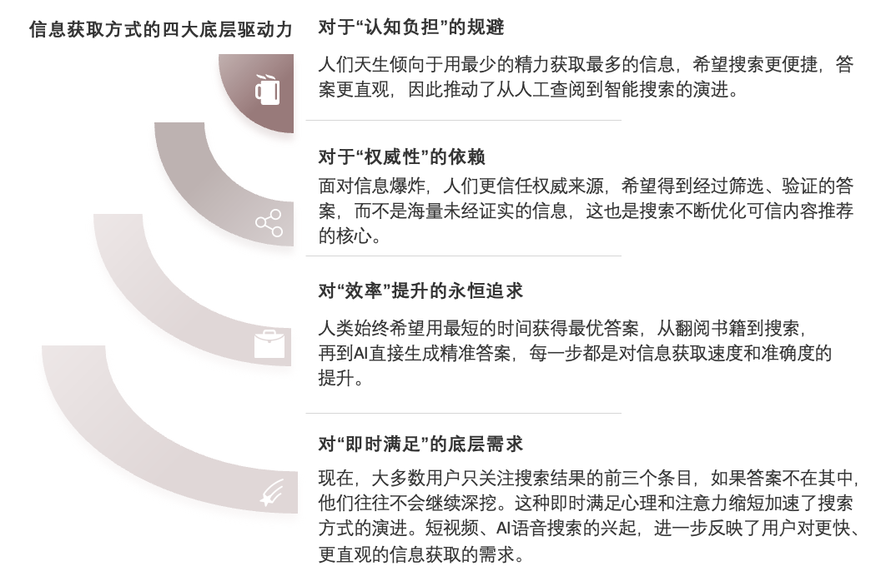

1.2 搜索引擎优化（SEO）的范式重构：从排序逻辑到生成逻辑
不少从业者把变化概括为“SEO 会不会被 AI 取代”。但更准确的说法是：SEO依赖的关键条件正在变化。SEO之所以有效，是因为入口稀缺，且用户必须通过链接跳转来获取信息；只要能在结果列表里占据更好的位置，就更有机会拿到点击与访问。然而，当生成式引擎以“直接答案”作为主要交付方式时，用户不必逐条点击链接也能得到结论，页面排序对决策的影响随之减弱，“点击”也不再是必经环节。
因此，品牌面临的风险不再只是“排得靠后”，而更可能是“根本不在答案里”。在生成式答案场景中，用户首先看到的是一个合成后的结论与理由，而不是一组可供逐一选择的链接。这使得品牌竞争的重点从“争排名”逐步转向“争进入答案的资格”，即争取被系统采纳与引用。

1.3 “认知主权”的含义：能否被系统稳定理解与引用
在传统互联网环境中，品牌竞争更多围绕“流量主权”展开，即谁更能获得曝光、点击与进入页面的机会；而在生成式引擎逐步成为入口的背景下，更关键的资源开始转向“认知主权”。本报告所称“认知主权”，可以用更通俗的话来理解：当用户问到关键问题时，系统是否“想得起你、说得清你、信得过你”。
更严谨地说，认知主权由三类能力共同构成。第一是可识别性：系统能否准确识别你的品牌实体，知道你属于哪个品类，不与竞品混淆。第二是相关性：在特定问题场景下，你是否与正确的需求、场景与关键词形成稳定关联，从而更容易被召回。第三是可信度与一致性：当系统需要给出理由与建议时，你的内容能否作为可靠依据被引用，你在不同问题下的核心判断是否稳定一致。只有当这三方面形成闭环，品牌才更可能在生成式答案中获得持续、稳定的出现，并形成长期的推荐惯性。

这也意味着，品牌传播不再只需要面对用户的注意力与偏好，还需要面对生成式系统对信息的筛选逻辑。若品牌内容无法以“机器可用”的方式进入证据链与推理链，即便在传统渠道仍保持一定声量，也可能在新入口中逐步变得不可见、不可选。

1.4 中国市场为何更快：入口融合与闭环更强
与海外市场相比，中国市场在生成式交互普及、平台整合与商业闭环形成方面具备更强的加速度。一方面，用户更倾向于接受“直接给结论”的信息形态，尤其是在高频生活决策与消费决策中；另一方面，超级平台生态使生成式答案更容易与内容、社交、搜索及交易链路连接，答案不再只是“参考”，而可能直接进入转化动作。此外，品牌长期依赖平台分发，一旦平台从“分发内容”转向“生成答案”，品牌策略就很难停留在旧逻辑上，迁移会更迅速、更集中。
因此，在中国语境下，生成式 AI 更可能以“认知基础设施”的形态嵌入用户日常。对品牌而言，这种基础设施化带来新的门槛：仅在传统渠道“被看见”不再足够，更需要在生成式入口中保持可验证、可持续的存在。

1.5 品牌在生成式语境下的“认知稀释”与隐性出局风险
在生成式引擎主导的场景中，品牌可能面临一种更隐蔽的出局方式：不是被明确否定，而是因为无法被系统稳定理解与引用，从而逐步被排除在关键问题的答案之外。这种变化往往缺乏传统意义上的警报信号，它不一定表现为一次明显的排名下滑或投放失效，而更可能表现为：在高价值问题中出现频率降低、被推荐的顺位下降、在答案中长期缺席。其影响累积到一定程度，才会在获客成本、转化效率与品牌偏好上以更迟滞的方式显现。
基于上述判断，本报告后续章节将进一步展开生成式引擎的机制：它如何检索与筛选信息、如何决定引用哪些内容，以及品牌应如何通过语义资产与答案资产进入证据链路，并建立更适配“答案时代”的指标体系与治理框架，以支持 GEO 能力在中国市场走向规范化与可持续发展。
第二章 GEO 从“被发现”到“被引用”

2.1 为什么需要 GEO：不是换概念，而是换了竞争逻辑
在生成式人工智能成为新入口之后，行业内出现了不少新概念，例如“答案引擎优化”“AI 搜索优化”等。表面看，这些概念都在描述同一件事：品牌如何在 AI 输出中获得更多可见性。然而，如果仍然沿用搜索时代的理解方式，把生成式引擎视为“更聪明的搜索”，就容易把策略做成对旧方法的简单延伸，例如把关键词研究改成问题句式，把内容铺量改成问答堆叠，把排名思维改革成“被提及次数”。这些动作可能带来短期波动，但往往难以解释“为什么能成功”，也难以形成可复用、可持续的体系。
GEO 之所以需要被单独提出，原因在于竞争逻辑已经发生结构性变化。搜索引擎的主要工作是把网页排序后交给用户选择，而生成式引擎的主要工作是将不同来源的信息进行筛选、重组并给出结论。在这一过程中，品牌真正要争取的并不是“出现在结果列表的某个位置”，而是“进入答案的组成材料”。从这个角度看，GEO 所讨论的核心问题更接近：品牌如何让自身信息被系统稳定理解、可信采用，并在关键场景下以合适方式被引用和推荐。

2.2 GEO 的三个层次：被发现、被选择、被引用
为了更清晰地理解这一变化，可以将行业从搜索到生成的演化，概括为三个逐步升级的目标层次。第一层是“被发现”，对应传统 SEO 的主要目标，即在结果列表中获得可见位置，从而争取点击与访问机会。第二层是“被选择”，对应答案形态开始普及后的现实，即系统在生成答案时会优先采用更相关、更清晰、更可靠的内容，品牌要争取成为答案中的推荐选项或解释对象。第三层是“被引用”，这是生成式引擎时代更具决定性的层次，因为引用意味着系统不仅提到你，还把你当作可信依据来支撑结论，进而带来更稳定、更可持续的出现概率。
这里需要强调的是，“被提及”与“被引用”并不等价。生成式答案中，品牌可能被顺带提到，也可能被作为备选项列出，甚至可能在同一段话里出现但被否定；只有当品牌信息被系统当作证据或理由使用，并在不同问题中反复复用时，品牌才真正建立起稳定的可见性与影响力。因此，从经营角度看，GEO 关注的并不是一次性的曝光，而是长期的“被采用能力”，即在生成式引擎的证据链与推理链中持续占据位置的能力。

图表 2 GEO的实现路径
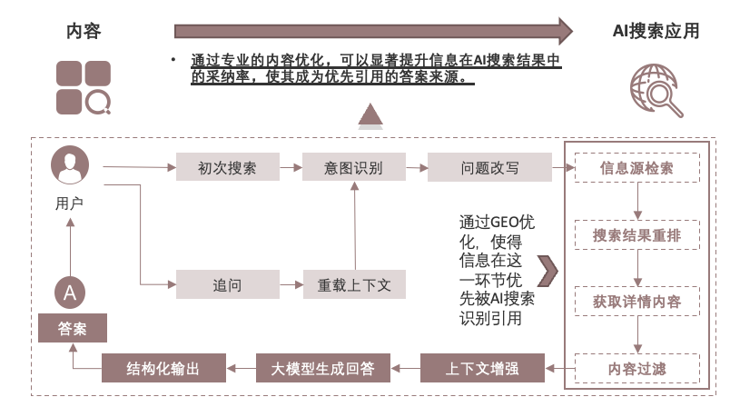

2.3 GEO 的对象：从“内容产出”转向“语义资产管理”
在传统内容营销语境下，内容往往被视为面向用户的表达载体，强调叙事、情绪、调性与传播性。然而在生成式引擎中，内容首先是一种可被系统消费的信息材料。系统会将内容切分为可检索的片段，对片段进行相关性与可信度评估，再将少量高质量片段纳入答案生成过程。由此，内容是否“好看”仍然重要，但更基础的门槛变成：是否清晰、是否信息密度足够、是否可验证、是否适合被引用。
在这种机制下，品牌需要经营的不只是“内容数量”，更关键的是一类可被长期复用的“语义资产”。所谓语义资产，可以理解为品牌在 AI 语义空间中的位置与关联网络：系统是否能清晰识别品牌实体，是否能将其与正确的品类、场景、功能、优势与边界建立稳定连接，是否能在用户提出相关问题时自然召回并形成一致判断。语义资产一旦形成，会对品牌在 AI 答案中的出现概率与推荐顺位产生长期影响，也更接近一种“可积累的资产”，而非一次性的传播活动。
在语义资产管理的实践中，可信知识网络（KNIT）系统性地回应了 AI 时代企业认知管理的新挑战。可信知识网络（KNIT，Knowledge Network of Integrity & Trust）是由弗若斯特沙利文与头豹研究院联合提出的概念。它系统性回应了 AI 时代企业认知管理的新挑战。这套面向 AI 时代的企业级认知基础设施解决方案以真实世界数据、权威研究结论、结构化图谱、第三方验证结果与可追溯信息来源为核心构成要素，通过AI认知基线诊断、真实世界验证、权威事实锚定、知识结构化工程、可信内容扩散、持续监测与认知巩固的六层结构化工程，将企业分散的非结构化信息编织成可被 AI 稳定理解、引用与复用的标准化知识体系。其核心目标是帮助企业掌握 AI 时代的认知主导权，确保自身被市场正确理解，让 AI 能基于准确前提稳定引用企业核心价值与关键数据，同时规避数据投毒、算法幻觉、认知稀释等系统性风险，将企业关键事实转化为长期可调用、可累积的可信数字资产。

2.4 AI 时代的品牌资产（AIBE）诞生
传统品牌资产（Brand Equity）讨论的是用户心智中的沉淀，例如知名度、偏好、忠诚度等。生成式 AI 的普及并不会让这些资产失效，但会使品牌资产出现一个新的“存放位置”：除了消费者心智之外，品牌还需要在 AI 系统中形成清晰、稳定的认知画像。AI 在回答问题时，会依据其已有知识与可检索证据，对品牌进行归类、比较、评价并给出建议；这种对品牌的“系统认知”会直接影响用户的初始印象与候选集合。
因此，本报告提出 AIBE（AI Brand Equity，AI 品牌资产）概念，用于描述品牌在 AI 环境中的综合价值表现。AIBE 强调的是：AI 是否知道你、如何理解你、在什么问题里会想到你、是否愿意引用你作为可信依据，以及在不同问法与不同场景下是否保持一致的评价。对于品牌而言，这意味着除了继续建设面向消费者的品牌形象之外，还需要同步建设面向生成式引擎的“可理解、可验证、可复用”的品牌信息结构，从而在新的入口体系中保持稳定存在。

2.5 AIBE 的五层路径
为了让 AIBE 这一概念可操作、可评估，本报告采用分层视角来描述品牌在 AI 环境中的成熟度路径。第一层是可识别性，即系统是否能够准确识别品牌实体，避免与其他品牌混淆，并能正确归类到相应品类；第二层是语境相关性，即当用户提出具体场景问题时，系统是否会把品牌与这些场景稳定关联并召回；第三层是认知一致性，即在不同问题、不同表述下，系统对品牌核心优势、适用边界与风险提示是否保持稳定；第四层是引用权威性，即品牌相关内容是否具备足够可信度，使系统愿意将其作为证据与理由纳入答案；第五层是心智显著性，即在高价值问题中，品牌是否会以较高概率被优先提及并成为常见推荐选项。
这一层级路径的意义在于，它把“是否被 AI 推荐”从一个模糊感受拆解为可诊断的结构问题。品牌可以据此判断：自身问题究竟出在“系统识别不到”“关联不到场景”“评价不一致”“缺少可信证据”还是“尚未形成默认心智”。不同层级的短板，对应的工作重点与资源投入也不同，因而更有利于形成可持续的能力建设路线。
从增长动力看，GEO 市场的加速并非单纯来自技术热度，而更直接来自预算与效率的迁移。传统搜索引擎营销强调“争夺流量入口”，而生成式 AI 入口更强调“争夺语义质量与被引用资格”，当用户决策在答案生成阶段提前完成，品牌预算自然会从“购买点击”逐步转向“建设可被系统采纳的证据与内容”。这一迁移也使 AIBE（AI 品牌资产）的意义更加清晰：品牌不仅要在消费者心智中形成认知，更需要在 AI 语义空间中形成稳定、可复用的“被理解—被采纳—被引用”能力。

第三章 AI 如何“看见”品牌

3.1 生成式引擎并非“更聪明的搜索”
在搜索引擎时代，系统的主要职责是“把相关网页排序后交给用户选择”。因此，品牌竞争的重点集中在排名与点击：排名越靠前，获得访问与转化的机会越大。生成式引擎的工作方式与此不同。它在面对用户问题时，目标并不是提供一份链接清单，而是给出一个相对完整、逻辑连贯、看起来可信且可执行的答案。在这个过程中，系统必须完成一系列判断：用户真正想解决的是什么问题，哪些信息可以作为可信依据，应该如何组织这些依据才能形成结论。也正因为生成式引擎承担了“合成与判断”的角色，品牌的可见性不再主要取决于是否出现在某个列表位置，而取决于是否进入了系统构建答案所使用的证据材料之中。
认知可见性：AI时代企业生存的底层逻辑。在探讨机制前，我们需要意识到“被 AI 看见”背后的商业量级，过去你漏掉一个点击，只是损失一个访客；现在如果你在 AI 生成的“综合结论”中缺席，你损失的是整个品类的认知主权。AI 不再是给用户“一堆选项”，而是直接给“一个结果”。
从品牌视角看，这意味着一个更现实的变化：很多用户在看到链接之前就已经获得结论并形成倾向，品牌如果无法进入答案生成环节，往往不是“排在后面”，而是“没有被纳入候选”。因此，要讨论 GEO 的方法与路径，必须先理解生成式引擎在“看见与采用信息”时到底依赖什么机制与规则。

3.2 认知来源：长期认知、行为边界与即时证据
生成式模型对品牌与世界的“理解”并非来自单一来源，通常可以概括为三类互补机制。第一类是预训练形成的长期认知，即模型在训练阶段接触到的大量公共文本内容所沉淀的背景知识。这部分知识覆盖面广、权重较高，往往决定了模型对行业与品牌的基本印象，但更新速度相对较慢。第二类是对齐与微调形成的行为边界，即模型在上线前后通过偏好对齐、安全规范与平台策略等方式形成的回答倾向，它并不直接决定“知道什么”，但会影响“怎么说、是否建议、在什么场景下更谨慎”。第三类是检索增强生成（RAG）等机制带来的即时证据，即模型在回答具体问题时，会从外部知识库或互联网内容中检索相关材料，并在有限的证据片段基础上生成回答，从而补足时效性与事实性。
对多数品牌而言，短期内最可操作的环节通常集中在第三类，即通过更可被检索、更可信、更结构化的内容供给，提升自身在检索与证据筛选阶段被纳入的概率。与此同时，也需要认识到长期认知与行为边界的影响：如果品牌长期缺乏权威、稳定的公共信息沉淀，或在某些敏感领域被系统性降权，单次内容优化往往难以带来稳定效果。因此，GEO 的策略通常应同时覆盖“短期可见”与“长期认知”两条线，并通过持续的证据建设逐步提升被引用的稳定性。
即时证据的准入证：DSS 原则 “即时证据”，这是 AI 决定是否采纳内容的核心标准：
- D - 数据支持（Data Support）：包含明确的事实依据、数据来源、图表逻辑的内容，在重排阶段会获得更高的“确定性评分”。
- S - 语义深度（Semantic Depth）：AI 不再喜欢空洞的形容词。你的内容必须具备结构清晰、观点鲜明、分析深入的特征，而非简单的关键词堆砌。
- S - 权威来源（Authoritative Source）：来自官网、行业白皮书、学术组织或高权重媒体的内容，拥有更高的“信任初始分”。在这一维度上，KNIT（可信知识网络）通过权威事实锚定与第三方验证，为品牌内容提供了极高的信任权重。

3.3 工作流程：检索路由、召回、重排与生成
在生成式引擎的实际工作流中，RAG 机制是决定品牌内容能否进入答案的重要环节。一个相对典型的流程可以拆解为四个阶段。首先是检索路由，即系统判断应当去哪些来源或知识库中寻找材料；这一阶段往往具有“入口效应”，因为系统不会对全网等量检索，而会优先选择其认为更可信、更高效的信源。若品牌内容主要存在于低权重、低可信或不在系统优先信源范围的平台中，即使内容本身质量较高，也可能在路由阶段就难以进入候选池。
其次是候选召回，即系统依据关键词与语义相似度等方法，从目标信源中召回一批可能相关的文本片段；需要注意的是，系统召回的往往不是整篇文章，而是被切分后的内容块，因此内容结构是否清晰、段落是否具备独立表达能力，会直接影响召回与后续使用。
第三阶段是重排，即系统对召回的候选片段进行更精细的打分排序，并选取少量高分片段作为最终证据输入。这一阶段通常是决定性环节，因为生成式引擎最终会在极少数片段基础上构建答案，未进入 Top-K 的内容在当次回答中基本等同于不存在。重排阶段常见的评估维度包括相关性、信息密度、表达清晰度、来源可信度、事实一致性等。
第四阶段是生成，即模型基于保留下来的证据片段进行内容整合与表达，形成最终答案。由于生成过程会对不同来源信息进行综合重写，品牌在答案中呈现的方式未必等同于原文表达，因此品牌需要更关注“核心信息是否被采纳、关键结论是否被保留”，而不仅是“是否出现原句或原文链接”。

3.4 为什么品牌内容会被“过滤”
在传统传播语境中，品牌内容往往强调叙事、情绪与调性，这并无问题，但在生成式引擎的证据筛选中，内容是否“可用”更重要。重排器通常不偏好空泛的形容词堆叠或缺少事实支撑的自我评价，因为这些内容难以作为可靠依据支撑结论，也容易引入不确定性。相反，结构清晰、结论明确、边界清楚、信息密度较高且可以被外部验证的内容，更容易在重排阶段获得高分，从而进入证据集合。这也解释了为什么在生成式环境中，许多品牌会出现“明明做了大量内容，但在答案中依然不稳定出现”的情况：问题并不一定在于内容数量不足，而在于内容缺少可被系统采纳的“证据属性”。
去伪存真：AI 在执行检索增强生成（RAG）时，其重排器（Reranker）正变得越来越敏感。如果品牌内容被检测到具有“同质化分发”特征，或引用的信源属于行业“虚假内容黑名单”，系统会采取惩罚性降权。
权威性的存证：品牌必须意识到，AI 抓取后的链接是溯源的唯一窗口。只有源自真实权威机构、具备可核验链路的内容，才能在“假报告”、“假榜单”泛滥的竞争环境中守住认知主权。缺乏第三方背书或可核验案例的内容，在处理高决策价值（如金融、医疗、法律）问题时，几乎无法进入答案。
口径分裂的风险：如果品牌在不同渠道表达的卖点、数据不一致，AI 会因为无法判断真伪而采取“保守策略”——直接不引用。
因此，GEO 的内容策略需要从“面向人类读者的表达”适度转向“面向系统的可用信息供给”。

第四章 中国 GEO 产业现状：从概念热潮走向规则收敛

4.1 行业所处阶段：爆发式增长与前标准期的交织
中国 GEO（生成式引擎优化）市场正处于从“认知导入”向“规模化应用”跃迁的关键拐点。2025 年被公认为“GEO 元年”，而 2026 年则正式开启了商业化全面爆发的征程。当前，市场呈现出极高的增长热度，但与之相对的是，行业仍处于缺乏统一度量衡的“前标准期”。
市场规模：
- 核心服务市场：根据头豹研究院，中国 GEO 市场规模在 2025 年达到 57 亿元，2026 年将跃升至 137 亿元。这一口径主要聚焦于专业的语义资产治理与 AI 搜索占位服务。
- 全球视野：随着生成式 AI 深度切入营销底层逻辑，全球 GEO 市场潜力巨大，预计 2030 年将突破 5,122 亿元人民币。

具体数值的增长反映了 GEO 边界的动态演进。短期内千亿级的市场空间揭示了品牌在“认知主权”争夺战中投入的增量空间。对品牌方而言，捕捉趋势远比纠结绝对数值更具决策意义。
图表 3 GEO 市场规模预测，2024-2030E
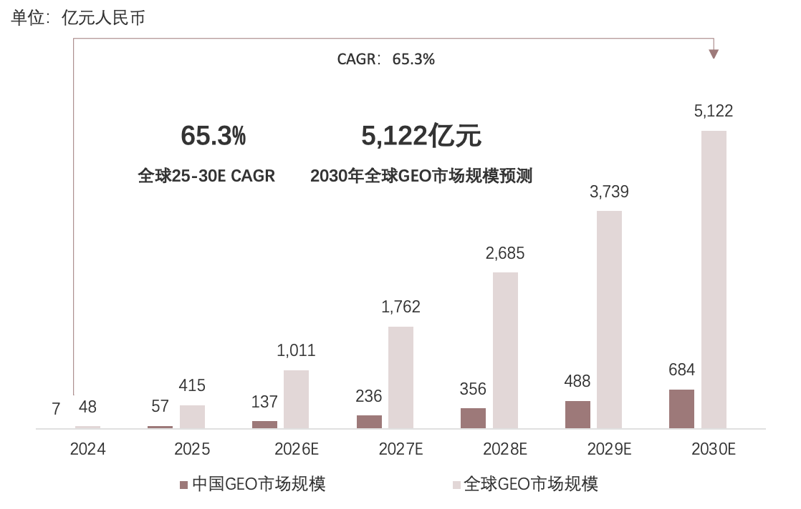

4.2 当下行业乱象：虚假信息、套用旧方法与不可验证承诺
当下行业发展迅速，也滋生出多种乱象，并已受到新华社报道和关注。例如，黑帽化倾向与信息污染，包括伪造第三方背书、编造对比结论、站群堆砌“伪权威内容”、通过低质量内容注入影响检索候选等。
数据污染与“雷同资料”陷阱：当前市场出现大量低端服务商，通过海量投放同质化、劣质化的“软文”，试图在 AI 面前堆砌虚假事实。这种行为本质上是“数据污染”，不仅损害了大语言模型的资料索引质量，更由于其“概率性”抓取的特征，导致品牌面临随时被系统过滤或降权的安全隐患。
虚假权威与身份欺诈：乱象已从简单的关键词堆砌升级为对“信源”的系统性编造。包括：编造假报告、塑造假专家。这类行为在生成式环境中的风险显著高于传统搜索环境。
针对此类乱象，KNIT（可信知识网络）提出了“认知巩固”与“持续监测”的治理方案。通过六层结构化工程，KNIT能够有效识别并过滤虚假信源，确保企业关键事实转化为长期可调用、可累积的可信数字资产，从而在根本上规避数据投毒与认知稀释风险。

4.3 标准化：品牌、平台与行业的共同需求
从长期看，GEO 不可能长期停留在经验驱动或案例叙事阶段，其标准化具有较强必然性。对品牌方而言，随着投入增大，管理层必然要求对效果进行可衡量、可对比、可复盘的评估；没有统一口径与可验证流程的服务难以进入长期采购体系。对平台方而言，生成式答案的核心资产是信任，平台必须持续降低低质量信息与信息污染对答案质量的影响，因此会不断提高对权威信源、可验证内容与实体一致性的权重，并强化对异常内容供给的识别与治理。对行业而言，GEO 的工作本质是工程与治理问题，工程问题天然会走向标准：什么是高质量答案单元、什么是可信引用资产、如何定义问题集与监测周期、如何衡量答案占位与引用能力，这些都需要形成共同语言与基本规范。
因此，标准化并非某一机构单方面推动的口号，而是多方在风险控制与效率提升驱动下的结果。当规则逐步清晰，行业也会从“靠叙事竞争”转向“靠能力竞争”，从“效果承诺”转向“方法与治理交付”。

4.4 标准化的现实路径：平台隐性规则、机构口径统一与品牌方审计倒逼
在中国市场，标准化往往不会以单一文件或统一条例突然落地，而更可能通过三种力量的叠加推进。第一种力量来自平台的隐性规则与算法偏好调整。平台通常不会公开披露完整机制，但会通过提高权威来源权重、降低低信息密度内容的可见性、强化实体识别与一致性判断等方式，逐步建立“什么内容更可能被采用”的事实标准。第二种力量来自管理机关与行业组织的严格管理和口径统一，包括对虚假广告的打击，SoA、引用率、一致性等指标的定义，问题集构建的方法规范，以及对证据型内容与第三方背书的质量要求。第三种力量来自品牌方的内部审计与复盘需求，当企业要求以固定问题集进行周期性测试、建立对照与留痕机制，并将 GEO 指标纳入增长与品牌资产管理后，服务供给侧将被迫以更工程化、可验证的方式交付。
随着三种力量持续作用，行业将逐步形成较为清晰的“评估体系—方法体系—治理体系”闭环，市场也会更快完成从混乱到收敛的过渡。

4.5 服务生态将分化：认知治理、工程交付与短期套利的边界
在标准化推进过程中，GEO 服务生态通常会出现更明确的分层。第一类是认知战略与治理型服务，即能够从语义定位、问题集、证据链与指标体系出发，为品牌提供长期的 AIBE 管理方案。这类服务更接近“认知治理能力”，强调机制解释、口径统一与长期迭代，通常会与品牌的战略、品牌管理与数据部门形成更深协同。第二类是工程执行型服务，即围绕答案资产与引用资产的规模化生产、结构化改造、生态铺设与监测系统搭建提供交付，强调流程、效率与持续产出，能够成为品牌长期内容与知识资产建设的外部供应链。第三类是短期套利型供给，即以不可验证承诺、低质量堆量或黑帽博弈为主要手段的服务，这类供给在前标准期可能短期存在，但在平台治理加强与企业审计严格后将最先被清洗。
对品牌方而言，理解这种分化十分重要，因为 GEO 的风险并不仅在于“做得慢”，也在于“做错方向”。尤其在生成式环境下，信息污染与口径混乱可能带来长期信任权重受损，代价往往高于短期投入损失。

4.6 对品牌方的建议：以“可解释、可验证”作为选择与合作的首要标准
在当前阶段，品牌推进 GEO 建设时，建议优先确立两个合作标准。第一，方法是否可解释，即合作方能否清晰说明“为什么在某类问题中品牌会被系统采用”，以及这一结果对应的证据链、内容结构与生态路径是什么；若仅以“多铺内容”“多做露出”作为主要解释，通常难以保证长期稳定性。第二，效果是否可验证，即合作方是否能够提供固定问题集、可重复测试流程、明确的指标口径与对照机制，并以 SoA、引用率、一致性等指标进行周期性追踪与复盘。只有当合作可以在机制与数据上闭环，GEO 才可能从试验走向体系化运营。

4.7 GEO的三类误区
头豹研究院在报告中分析，GEO虽处于快速增长阶段，但企业在推进过程中容易陷入一系列典型误区，进而导致预算投入难以转化为可持续的答案占位。本报告将其归纳为战略、执行与评估三类问题。
战略层面常见误区包括缺乏顶层设计、将GEO简单等同于SEO延伸、只追求短期提及而忽视长期语义资产建设，最终表现为“战略缺位、方向错配”。
执行层面常见误区包括忽视信源建设与权威背书、过度追求内容数量而缺乏语义深度、口径不一致导致模型认知不稳定，以及在本地生活与电商场景中缺少结构化参数与实时信息维护，最终使品牌失去在AI生态中的“话语权”。
评估层面常见误区包括仍以排名与点击作为主要目标、用少量截图替代可复现测量、忽视答案中的推荐角色与引用依据，导致“看似有效、难以复盘”。因此，企业需要以可验证口径建立问题集与指标体系，持续建设答案资产与引用资产，并通过CREATE框架形成机制化运营，才能在行业从概念期进入标准化阶段时保持稳定优势。
图表 4 低质GEO的局限性与风险
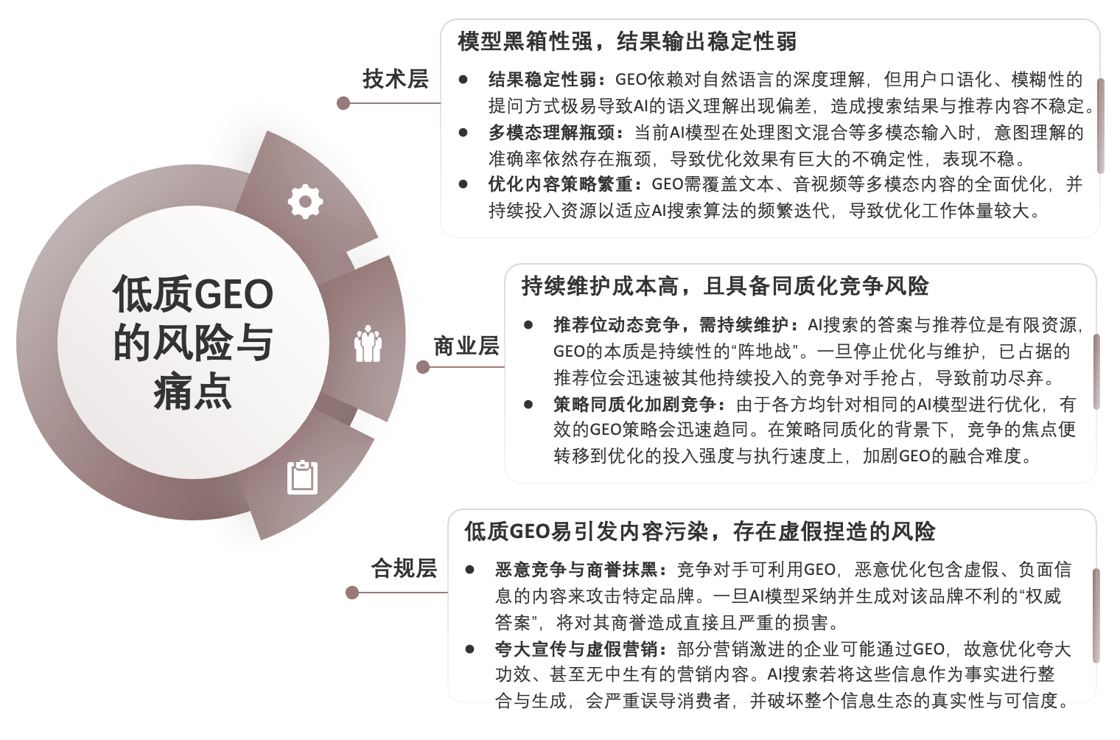

第五章 行业落地指南：不同赛道的“认知主权”争夺战
前文讨论了生成式引擎的筛选逻辑与GEO方法体系，但行业落地从来不是“一套模板适配所有赛道”。不同行业的决策链路、用户意图与风险权重差异显著，生成式引擎在证据选择与表达策略上也存在明显偏好差异。GEO正在企业服务、零售电商、本地生活、内容IP与教育文旅、强合规行业五大赛道率先规模化，并预计到2027年共同支撑约100亿元以上的新型营销市场。本章围绕五大赛道，拆解典型问题形态、需求痛点与内容建设重心，帮助企业将“认知主权”转化为可执行的资产建设与运营路径。

5.1 企业服务（SaaS/工业/B2B）：从“流量曝光”转向“专业代入”
在企业服务赛道，用户对品牌信息的需求正在从“知道你是谁”转向“你能不能给出可落地方案”。当用户在AI助手中提出“如何缓解制造企业库存积压”“适合50人团队的协作软件怎么选”等问题时，系统需要的不只是产品列表，而是一套逻辑闭环、可论证的解决路径。受制于决策成本高、试错代价大的行业特性，生成式引擎在处理此类问题上往往更依赖结构清晰、可验证、可追溯的“知识材料”，包括技术定义、应用边界条件、分阶段实施路径与具有标杆性意义的案例证据。围绕这一需求特性，企业服务赛道的GEO内容建设需聚焦三类核心资产：一是推进“技术百科化”建设，将零散的产品手册、功能页升级为结构化的技术白皮书与行业词条库，通过标准化呈现提升被引擎检索、引用的确定性，强化专业话语权；二是实现ROI语义具象化，摒弃“省钱提效”等口号式的模糊表达，转化为“在某行业场景下，通过某机制实现多少比例的效率提升/成本改善”，并明确前提条件与核算口径，便于模型提取完整的逻辑链条；三是搭建竞品对比锚点，主动梳理并提供与行业通用方案、主要竞品的边界差异，明确“适用/不适用条件”，为模型输出稳定、可信的推荐结论提供支撑。

5.2 零售与电商：从“搜索排名”转向“消费意图精准匹配”
零售电商场景中，生成式引擎正逐步取代传统搜索，成为链接用户与品牌的“全能导购”。用户更习惯于带着明确条件的问题发起决策，例如“预算500元送女朋友什么礼物”“敏感肌适合什么防晒”，系统往往直接输出候选清单与推荐理由。传统搜索时代品牌依赖关键词抢占，而在生成式环境中，品牌能否进入“备选清单”并以清晰的理由打动客户，成为更关键的增长变量。因此，电商GEO的内容重心应从“讲品牌故事”转向“双向的意图匹配与可对比”。具体可聚焦三类资产建设：一是搭建场景化标签体系（Scenario Tags），围绕“痛点+人群+环境”铺设语义锚点，如“露营必备”“一人食”“极简风”“敏感肌可用”等；二是构建结构化参数库，确保成分、材质、尺寸、适配人群、注意事项等以标准化列表或结构化字段呈现，提升被模型抽取做横向对比的概率，强化答案的说服力；三是强化本地可得性与LBS关联，针对“附近哪里能买到”“最快多久送达”等即时性需求，确保门店位置、线上渠道、配送时效等信息实时可检索、可核验，助力品牌进入用户即时购买决策链路，抢占消费场景认知。

5.3 本地生活（餐饮/酒旅/生活服务）：从“高分评价”转向“即时消费路由”
本地生活的核心竞争更强调“建立信任感”与“提升便利性”两大维度，生成式引擎的介入更放大了这一核心逻辑。用户常提出具有强场景约束的问题，如“静安区适合商务宴请、环境安静的餐厅”“周末带娃去哪玩、不用排队”，此类问题信息时效性强、状态变化快，用户更愿意接受系统给出可执行的即时建议。生成式引擎在此更看重可执行性与实时可信信息，而不仅是抽象的高分评价。基于此，本地生活赛道GEO需重点补齐三类内容资产：一是实时动态语料，持续更新营业状态、预约方式、排队情况、服务时段等关键事实，通过高频更新减少模型引用过期信息的风险，筑牢信任基础；二是沉淀深度语义评价，积累包含场景化细节的评论与描述（如“灯光柔和、座位间距大”“亲子区隔音好”），因为细节更能支撑场景匹配推理，提升推荐精准度；三是补全场景化标签属性，将“亲子友好、停车免费、宠物准入、可开发票”等核心特征明确标注为可检索属性，确保用户长尾场景意图能够稳定命中，同时为引擎构建即时消费路由提供清晰指引。

5.4 内容IP与教育文旅：从“单向输出”转向“交互式生态搭建”
在内容IP、教育、文旅等知识与攻略类行业中，生成式引擎更像“知识加工厂”。面对海量的分散信息，用户不再愿意阅读多篇内容自行拼装路线或学习计划，而希望系统直接输出一份最优的一站式方案，例如“3天深度游北京怎么规划”“教师资格证备考路径怎么排”。因此，该赛道的关键不在内容量的堆砌，而在于内容结构的完整性与可引用性。建议重点建设三类素材：一是打造结构化教程（Step-by-Step），将攻略、课程、游玩路线等拆解为清晰的步骤、模块与备选项，例如备考攻略按“基础阶段-强化阶段-冲刺阶段”划分，每阶段明确核心任务、资料推荐、时间分配，使模型可以直接引用为答案框架；其二是构建多维评价体系，引入学员反馈、通过率、真实出片心得等第三方验证材料，以提升引用权威性，增加模型引用意愿；其三是维护动态政策库，针对考试报名、景区政策、开放时间等高频变动信息建立实时更新机制，避免模型因不确定而采取保守表达或降低引用，确保认知输出的时效性与准确性。

5.5 强合规行业（医疗/金融/法律）：从“模糊回答”转向“权威合规源”
强合规行业是GEO难度最高但价值也最显著的赛道之一。由于存在误导风险，生成式引擎在医疗、金融、法律等问题上通常采用更保守的策略，优先引用权威、可核验、具备明确专业或法律依据的信源材料。用户核心需求多为专业问题咨询，例如“某条款如何解读”“某疾病如何预防”“某产品风险点是什么”等，若系统缺少可信依据往往会弱化结论甚至回避推荐，导致品牌错失认知占位机会。因此，该赛道GEO的核心任务是“占位权威信源并降低风险不确定性”。具体需重点建设三类资产：一是构建经合规审核通过的官方标准问答（FAQ）与标准语料库，将高频专业问题、标准解答、合规表述整理成册作为模型检索的默认优先信源，从源头把控表达准确性；二是强化专家语义背书与标准引用，在内容中合理融入权威专家观点、行业核心标准、公开学术文献及法律法规条文，并附上可验证出处，提升内容权威性与可追溯性；三是明确边界说明和风险提示，清晰界定内容适用范围、禁忌条件及责任边界，例如医疗内容注明“仅供健康参考，不构成诊疗建议”，金融内容明确“不构成投资指导”，同时标注线下专业咨询渠道。在生成式环境中，这类能够清晰界定风险、划清服务边界的内容，更易被系统采纳为专业证据，从而稳固权威认知地位。

第六章 GEO 的方法论：从语义定位到答案资产

6.1 GEO 的核心工作：从“多写内容”转向“提供可用答案”
在生成式引擎环境中，品牌想要在关键问题上获得稳定出现，首先需要解决“被正确理解”的问题。本报告将这一基础工作概括为“品牌语义定位”（Brand Semantic Positioning），其目标并非传统意义上的口号提炼，而是让生成式系统在语义层面形成清晰、可区分、可调用的品牌画像。
图表 5 GEO的核心目标
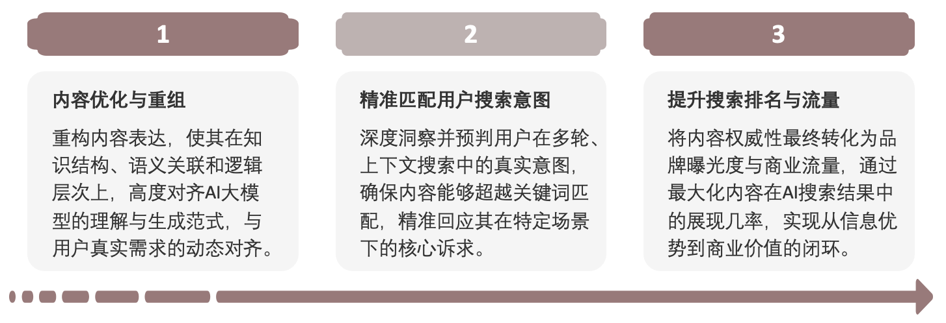

6.2 “答案资产”作为最小单元：品牌需要提供可被引用的答案块
在生成式引擎的检索与重排机制下，系统实际使用的往往不是整篇文章，而是被切分后的内容块。因此，品牌在内容建设时应当尽量将关键知识与关键结论组织成可独立使用的“答案单元”。本报告将这类单元称为“答案资产”（Answer Assets），其含义是：能够围绕一个明确问题，提供清晰结论与理由，并具有较高信息密度与可验证性的内容片段集合。
从实践角度看，一个合格的答案资产通常具备以下特征：其一，问题边界明确，能够直接回应用户在某一场景中的具体疑问；其二，结论表达清晰，避免冗长铺垫或过度修辞；其三，理由结构化，能够以条目化或分层方式说明“为什么”；其四，适用条件与限制条件明确，避免“适用于所有人”的泛化表达；其五，尽可能提供可追溯依据，例如数据来源、权威引用、案例或标准条款等，以提升被系统采纳的可信度。需要强调的是，答案资产并非取代叙事内容，而是在关键问题上补足“可被系统使用”的信息形态，从而使品牌在答案生成环节更容易被引用和复用。

6.3 品牌语义定位：让系统“认得出、分得清、想得起”
在生成式引擎环境中，品牌想要在关键问题上获得稳定出现，首先需要解决“被正确理解”的问题。本报告将这一基础工作概括为“品牌语义定位”（Brand Semantic Positioning），其目标并非传统意义上的口号提炼，而是让生成式系统在语义层面形成清晰、可区分、可调用的品牌画像。更通俗地说，语义定位要回答三件事：系统是否认得出你是谁，是否分得清你与竞品的差别，是否在特定场景下会自然想到你。
为实现这一目标，语义定位通常需要同时明确四类信息。第一是实体身份，即品牌或产品的基本类型与品类归属，避免出现“既像平台又像工具”的模糊定义。第二是能力边界，即品牌擅长解决的问题与不适用的场景，边界越清晰，系统越容易形成稳定判断。第三是语义邻接，即品牌应当与哪些核心概念、场景标签与价值特征形成稳定关联，例如安全合规、成本效率、易部署、稳定性等，这些关联会影响系统在检索与生成时的召回路径。第四是场景绑定，即围绕重点用户任务与决策情境，将品牌与典型问题形成强关联，确保在高价值问题中能够被自然召回而非偶然出现。总体而言，语义定位的目标是减少不确定性，使系统能够更稳定地把品牌放入正确的语境中讨论与比较。

6.4 “问题集”建设：从关键词清单转向问题场景覆盖
生成式交互改变了用户提问方式，也改变了品牌应当覆盖的内容边界。在搜索时代，关键词研究更多聚焦用户可能输入的词组；而在生成式时代，用户更常以完整句式提出带条件的真实需求，例如预算、时间、风险、偏好等，这使得品牌需要围绕“问题场景”而非“词组列表”来组织内容。本报告将这一覆盖框架称为“问题集”，其核心是建立一组覆盖用户全旅程的高价值问题集合，并围绕这些问题构建可被系统采纳的答案资产。
从实践经验看，一个较为完整的问题集至少应覆盖五类问题：第一类是定义类问题，用于回答“品牌是什么、解决什么、适合谁”；第二类是对比类问题，用于回答“与同类方案相比差异在哪里、在什么条件下更推荐哪一种”；第三类是决策类问题，用于回答“是否应该选择、如何选择、关键权衡点是什么”；第四类是风险与负面类问题，用于回答“有哪些常见误解、可能的坑与限制条件”；第五类是替代与反事实问题，用于回答“如果不选该品牌，有哪些替代路径、在什么情境下应当选择其他方案”。需要指出的是，风险类问题并非必须回避，相反，在生成式引擎中，能够清晰解释风险边界与适用条件的品牌内容更容易被视为可靠材料，从而提升整体可信度与推荐稳定性。

6.5 引用资产与权威背书：让答案“有出处”，让系统“更敢用”
仅有答案资产并不足以支撑长期、稳定的被引用能力，因为生成式引擎在高风险或高决策价值的问题中，往往更依赖权威来源与可验证材料来降低不确定性。为此，品牌需要同步建设“引用资产”（Citation Assets），即能够作为权威证据被系统引用的内容与材料，包括但不限于行业白皮书、研究报告、第三方评测、权威媒体报道、标准化FAQ、可核验的案例数据、认证与合规说明等。通俗地说，引用资产的作用在于为答案提供“出处”与“依据”，使系统在给出结论时更容易形成信心。
在生成式环境下，品牌自述仍然有价值，但“第三方可验证内容”通常更具权重。一方面，权威来源更容易在路由与重排阶段获得优势；另一方面，引用资产能够帮助品牌在多个问题场景中被复用，形成更强的长期积累效应。因此，从资源投入角度看，品牌需要将一部分内容预算从“通用传播内容”转向“可被引用的证据型内容”，并确保这些资产在结构、表达与发布渠道上更适合被检索与引用。

6.6 CREATE 方法框架：将零散动作固化为可持续体系
为避免 GEO 工作碎片化、短期化，本报告建议将关键工作固化为可持续运行的体系框架。结合行业共识与实践经验，可将 GEO 的主要环节概括为 CREATE 六个模块：
- 内容结构优化（Content Structuring），强调关键段落的结构清晰与信息密度；
- 可靠性与权威建设（Reliability），强调引用资产与第三方背书；
- 实体管理（Entity），强调品牌实体清晰可识别、语义边界稳定；
4. 答案资产建设（Answer Assets），强调围绕问题集持续供给可用答案单元；
5. 技术可访问性（Technical Readiness），强调内容可抓取、可解析、可切块；
6. 生态存在（Ecosystem Presence），强调在生成式引擎优先信源与平台知识体系中的持续出现。
需要强调的是，CREATE 并非一次性项目清单，而更像“运行机制”：品牌需要以问题集为牵引，以答案资产为供给，以引用资产提升可信度，并通过持续监测与迭代保持语义定位的一致性。只有当这些环节形成闭环，GEO 才能从“偶尔有效”走向“稳定有效”。

第七章 指标体系：从“点击”到“答案份额”

7.1 为什么需要重建指标
在传统数字营销体系中，曝光、点击、转化、排名等指标之所以长期有效，根本原因在于用户获取信息的路径高度依赖“跳转”：用户看到结果后需要点开链接，进入页面再进一步了解并完成决策。对品牌而言，能否获得点击既代表被看见，也代表进入了用户的考虑范围，因此点击率、访问量、转化漏斗可以较为直接地反映营销动作的效果。
生成式引擎的普及改变了这一前提。越来越多用户在对话界面中直接获得结论与建议，很多比较与筛选在“点击发生之前”就已经完成，甚至在某些场景中不再需要点击。这并不意味着品牌不再需要转化，而是意味着转化前的关键影响环节从“页面访问”迁移到“答案形成”。因此，继续用点击、排名来衡量生成式场景下的品牌影响力，容易出现一种错位：数据看起来仍然可观，但品牌在关键问题上的推荐顺位与被纳入候选集合的概率可能已经发生变化，而这种变化往往不容易通过传统漏斗及时捕捉。
在“答案时代”，衡量体系需要回答一个更直接的问题：当用户把初筛与判断交给生成式系统时，品牌在系统的答案中处于什么位置，是否被采纳、以何种方式被采纳，以及这种采纳是否具有稳定性与可复用性。只有当指标体系能够反映这一层面的变化，GEO 的投入产出才可能被管理、被复盘并形成长期积累。

7.2 GEO 的核心衡量对象：品牌“影响答案”的能力
在生成式引擎中，品牌影响力的核心不再仅是“带来多少访问”，而更接近“影响了多少结论”。通俗地说，品牌要衡量的不只是用户是否来到品牌页面，而是用户在提出关键问题时，系统是否把品牌纳入答案、是否将其视为较优选择、是否给出明确理由，以及是否引用了可验证的证据来源。这类衡量更贴近生成式环境的真实决策路径，也更能反映品牌在AI入口中的可见性与竞争地位。
基于这一思路，本章提出四类关键指标：答案份额（Share of Answer）、AI引用率（AI Citation Rate）、认知一致性（Cognitive Consistency）与情感倾向（Sentiment Orientation）。这四类指标分别对应“是否被纳入答案”“是否被当作可信依据”“系统对品牌的判断是否稳定”“系统对品牌的总体评价是否存在风险化倾向”，共同构成 AI 时代较为完整的衡量框架，并可进一步汇聚为 AIBE（AI 品牌资产）的量化管理视角。

7.3 答案份额（SoA）指标：在关键问题中“占了多少答案位置”
答案份额（Share of Answer，简称 SoA）可以理解为生成式环境中的“品牌市占率”或“心智份额”的对应物，它衡量的是：在一组事先定义的高价值问题集中，品牌在生成式答案中出现的比例及其综合权重。与传统“被提及次数”不同，SoA 不是简单统计是否出现，而是试图刻画品牌在答案中的实际地位，因为在生成式回答中，“出现”本身并不等同于“被推荐”。
从可操作角度看，SoA 通常至少包含三个层面的权重考虑。第一是提及率，即在多少问题中品牌被纳入答案，反映品牌是否进入候选集合的基本概率。第二是角色权重，即品牌在答案中被呈现为“首要推荐”“备选方案”还是“风险提醒或反例”，不同角色对决策影响差异显著。第三是顺位与显著性，即当答案以列表或分层结构呈现时，品牌出现的位置是否靠前，理由是否明确、篇幅是否充分，反映系统对品牌的确定性程度。通过对问题集进行长期、周期性的测试，SoA 可以用于观察品牌在生成式入口中的总体占位变化，并与竞品进行横向比较，为管理层提供更接近真实决策影响力的指标依据。

7.4 引用率指标：品牌是否被当作“可信证据”使用
如果说 SoA 主要衡量品牌在答案中的“占位”，那么 AI 引用率更直接衡量品牌在答案中的“可信度”。在生成式引擎的工作机制中，尤其当问题具有较高决策价值或存在风险属性时，系统往往更依赖可验证来源来支撑结论。此时，品牌相关内容能否成为被引用的证据来源，将显著影响品牌在不同问题中的可复用性与长期稳定出现概率。
AI 引用率可以从两个维度来理解：一是引用频次，即品牌自有资产或与品牌相关的权威材料在生成式答案的引用链中出现的次数与比例；二是引用质量，即被引用信源的权威程度与可验证性，例如来自行业协会、权威媒体、研究机构、标准组织或高可信平台的材料，通常比低质量转载或软文站具有更高权重。需要强调的是，“被提及”往往只是结果呈现，而“被引用”更接近系统形成结论的依据来源。品牌若能够持续提升引用资产的质量与覆盖面，通常更容易在长期形成稳定的答案占位，并在高价值问题上获得更强的推荐确定性。

7.5 认知一致性指标：系统对品牌的判断是否稳定可复现
在生成式环境中，很多品牌会遇到一种常见现象：同一品牌在不同问题、不同问法下系统给出的解释与评价差异较大，有时被定位为“专业方案”，有时被描述为“成本较高选项”，甚至在不同场景中被归入不同品类或被关联到不一致的优势点。这类现象的根源往往不是“模型随机”，而更可能来自品牌信息供给的分散与不一致，例如不同渠道表达口径冲突、关键卖点反复变化、边界描述模糊，导致系统在检索与重排环节抽取到不同证据片段，从而输出不同结论。
认知一致性（Cognitive Consistency）用于衡量系统对品牌的核心判断是否稳定，即在相同或相近问题下，品牌被推荐或被描述的理由是否一致、关键标签是否稳定、适用边界是否清晰可复现。对生成式引擎而言，一致性意味着更低的不确定性与更可控的风险，因此一致性提升往往与长期可引用能力正相关。对品牌管理而言，认知一致性也是一个重要的治理指标，它提醒品牌必须建立统一、稳定、可验证的知识口径与证据体系，避免“内容很多但口径分裂”，最终导致系统难以形成确定判断。

7.6 情感倾向指标：生成式环境下负面影响更集中
在传统搜索环境中，负面信息通常以分散形式存在，用户是否点击、是否相信、是否继续阅读仍具有较强主观选择空间；而在生成式环境中，系统可能会将分散的评价与反馈整合为一句或几句“总结性判断”，并以较为客观的语气呈现。这种总结一旦形成，往往比单条差评更具影响力，因为它直接进入答案，成为用户的第一印象与决策依据之一。
因此，情感倾向指标不仅关注正负面比例，更重要的是关注系统是否在高价值问题中形成了稳定的风险提示、争议标签或谨慎性表述，以及这些表述出现的频次、强度与触发场景。品牌需要警惕的是，当系统反复在某些问题中给出相似的负面总结时，问题往往不仅是某一条内容的舆情，而可能是品牌在可验证证据与边界表达上的缺口，导致系统只能在不确定性下采取更保守的表述方式。对于这类风险化倾向，治理重点通常应回到证据链建设与口径一致性修复，而非仅做表面“压负面”。

7.7 AIBE：将指标收敛为“可管理的 AI 品牌资产”
当KNIT、SoA、引用率、一致性与情感倾向等指标形成体系化监测后，品牌即可获得一幅更贴近生成式环境的资产画像：品牌在关键问题中是否进入候选集合，是否能以可信理由被推荐，系统认知是否稳定，以及是否存在风险化总结的长期趋势。基于此，本报告提出以 AIBE（AI 品牌资产）作为上层管理视角，将分散指标收敛为可长期追踪的资产变化，并据此评估 GEO 的阶段性效果与长期积累。
需要说明的是，AIBE 的价值不在于提供单一“评分”，而在于帮助品牌建立一套可复盘的治理体系：通过问题集定义与周期性测试管理 SoA，通过引用资产建设提升引用率，通过口径治理提升一致性，通过证据补强与风险说明修复情感倾向，从而在生成式入口中形成更稳定、更可持续的竞争优势。

7.8 AIBV 指数体系：面向 GEO 的统一评估框架
为使本报告提出的“答案时代指标”能够在不同模型、不同入口与不同时间窗口下被一致理解与复现测量，本报告建议采用《AI 品牌资产表现指数体系》（AIBV）作为统一评估框架。
在 AIBV 1.0 体系中，可信知识网络（KNIT）的应用显著提升了“方法置信度（MCI）”与“证据可追溯度（A3）”。通过 KNIT 的真实世界验证与权威事实锚定，品牌能够有效识别并剔除那些通过“GEO 工具一键分发”产生的同质化网页，确保品牌的 SoA（答案份额）是建立在真实公信力之上。

第八章 未来3年趋势和机会

8.1 决策链路的前移：AI 正在承担“初筛与归纳”的角色
生成式引擎进入主流使用之后，用户决策过程正在发生一种较为稳定的结构性变化：过去用户往往先浏览大量分散信息，再逐步形成判断；而现在，越来越多用户倾向于先获得系统给出的综合结论，再在此基础上进行少量核验与执行。这一变化并不意味着用户完全放弃独立判断，而是意味着“信息搜集与初步归纳”这段最耗时、最不确定的环节，正在被更多地外包给生成式系统完成。对品牌而言，真正值得关注的并不是用户是否还会点击链接，而是用户在点击之前就已经形成的“候选集合”是否仍包含自己；换言之，品牌竞争的前线正在从传统的曝光与点击，迁移到生成式答案形成之前的初筛阶段。
在这一趋势下，品牌的增长与影响力将更依赖于其在生成式引擎中的“可被采用能力”。如果品牌能够在关键问题中被稳定召回、被清晰呈现并获得可信理由支撑，就更可能进入用户的考虑范围；相反，如果品牌在答案生成环节长期缺席，即便在传统渠道仍保持一定声量，也可能逐步失去新增场景中的获客机会，并在不易察觉的情况下被边缘化。

8.2 “无声出局”的风险：不被否定，而是不被纳入候选
与搜索时代相比，生成式环境下品牌失败的方式更隐蔽。搜索结果列表仍然保留一定的“长尾机会”，用户可能继续翻页、比对、点开不同链接，从而使排名靠后的品牌仍有一定机会进入视野；而生成式答案的呈现更集中，用户首先接触的是系统合成后的建议与理由，候选集合往往被压缩为少量选项或少量原则。这种集中呈现带来的后果是，品牌如果未被纳入答案，并不是“排得更靠后”，而是“直接缺席”。更重要的是，用户通常难以感知这种缺席，因为他们很少知道系统在合成答案时过滤掉了哪些备选信息。
因此，品牌在生成式时代面临的核心风险并不总是“被负面评价”，而更可能是“被忽略”。这种忽略的累积会逐步体现为：某些高价值问题场景下品牌出现频率下降、推荐顺位持续靠后、解释理由不充分或被模糊化，最终在用户心智中失去“可选项”的位置。对品牌管理而言，这要求企业更早建立生成式入口的监测与治理机制，避免在传统指标尚未明显异常时，品牌已经在关键决策链的上游阶段失去存在感。

8.3 品牌智能体的趋势：品牌知识将逐步“接口化”
面向未来三到五年，可以预见的一项重要趋势是：品牌将越来越需要以结构化、可验证、可更新的方式向外部系统提供知识与证据，从而降低生成式引擎在回答高价值问题时的不确定性。在更成熟的生态中，品牌可能不再只是被动地被第三方描述，而会以某种形式提供标准化的“知识接口”，使外部系统能够在需要时获取权威信息、边界条件与证据材料。行业中常用品牌智能体（Brand Agent）来描述这一趋势，但其内涵更接近“品牌知识的接口化”而非传统意义上的客服机器人。
在这一发展方向下，品牌的竞争将呈现更强的“系统对系统”特征。用户侧的个人智能助手、平台侧的生成式引擎以及品牌侧的知识接口之间，将形成更紧密的信息交换与验证关系。此时，品牌优势可能不再主要来自传播强度，而更来自信息供给的可靠程度：是否能够持续提供清晰一致的口径、是否能够给出可核验的证据来源、是否能够明确适用边界并及时更新事实信息。对品牌而言，GEO 将成为这种“接口化能力”的基础工作，因为只有当语义定位清晰、答案资产与引用资产体系健全，品牌才具备被外部系统稳定调用与引用的条件。

8.4 品牌分层的新标准：透明性、可信度与一致性将决定长期位置
随着 2025 年生成式人工智能用户规模突破 7 亿，普及率超过 36.5%，监管机构对“虚假有害信息”和“不透明算法干预”的打击将常态化。品牌建设 GEO 能力的首要任务不再是“上搜索结果”，而是压实平台主体责任，确保所有进入 AI 语料库的信息真实、可靠、可核验。
在生成式引擎主导的场景中，品牌之间的竞争将更明显地体现为“可信度”的竞争。系统在回答问题时本质上需要一种透明可信的材料：它需要能够被检索到的内容片段，需要能够支撑结论的证据，需要能够解释边界与风险的说明。当品牌无法提供清晰、可验证且一致的信息时，系统在风险控制与不确定性管理的驱动下往往会采取更保守的选择策略，即减少引用、降低推荐确定性，甚至直接不纳入候选。相反，能够持续提供高信息密度答案单元与可信引用资产的品牌，更容易在多个问题场景中形成复用，从而建立“稳定出现”的优势。
因此，未来品牌分层的一个重要标准可能不再是“谁的广告更多”或“谁的声量更大”，而是“谁更容易被系统稳定采用”。当这一逻辑逐步成为主流，品牌管理的重点也会相应变化：除了继续经营消费者心智，还需要经营系统心智；除了追求短期传播，还需要追求可验证证据；除了强调优势叙事，还需要明确适用边界与风险说明，从而在生成式环境中形成更高的可信度与稳定性。

8.5 GEO 的定位将进一步基础设施化
从更长期尺度看，GEO 可能会从“新兴优化项目”演变为企业的常态化能力建设，类似于内容治理、数据治理与合规管理等基础工作。原因在于，生成式入口的影响并非短期现象，而更可能成为日常信息获取与决策支持的重要方式。企业若希望在这一环境下保持稳定的可见性与可被选择性，就需要持续维护语义定位、答案资产与引用资产的质量与一致性，并通过指标体系进行周期性监测与纠偏。
在这种基础设施化过程中，GEO 的组织归属也可能发生变化：它不再只是单一部门的工作，而更可能需要品牌、内容、产品、法务合规与数据团队形成协同。尤其是在涉及风险提示、事实更新与权威引用时，企业需要建立更严格的口径管理与证据管理机制，以确保输出内容的准确性、可追溯性与一致性，从而避免在生成式环境中被系统判定为不可靠或不确定。

8.6 忽视GEO 的代价：逐步退出“被考虑集合”
对企业而言，是否投入 GEO 往往会被理解为“要不要追新热点”。但从入口迁移的逻辑看，更准确的判断是：在生成式入口逐步普及后，企业若缺乏可被系统采用的知识与证据供给，就可能逐步退出关键问题的候选集合。其表现通常不是突然的流量归零，而是更缓慢、更难察觉的变化，例如在高价值问题中长期缺席、被推荐顺位持续靠后、被解释为不确定或风险较高的选项，从而导致新增用户获取成本上升、转化效率下降、品牌偏好形成困难。由于这类变化发生在点击之前、访问之前，传统数据往往难以及时给出预警，企业容易在问题积累较长时间后才意识到“入口已变、规则已变”。
因此，从风险管理角度看，GEO 的意义不仅在于争取增量，更在于守住“被考虑”的基本盘。越早完成语义定位与证据体系的建设，越有可能在规则收敛与竞争加剧之前占据相对有利的位置，并降低迁移期的试错成本。

8.7 GEO 将进入合规治理时代：从“流量博弈”到“公信力经营”
新华社 2026 年初的调研报道为 GEO 产业划下了分水岭。随着生成式 AI 普及率突破 36.5%，行业正告别“野蛮生长”，迈向以真实、透明、合规为核心的“合规治理时代”。
1. 终结数据污染与信源欺诈。AI 引擎的重排机制正日益严苛。过去通过海量同质化软文、伪造研究报告或“假专家”头衔进行算法欺诈的黑帽手法将无所遁形。AI 平台正通过“虚假内容黑名单”对劣质信息进行系统性降权。GEO 的核心任务已从“如何被抓取”转向“如何证明自身真实与权威”。
2. 守住合规红线与透明度。依据《广告法》及相关管理办法，广告的可识别性成为监管核心。领先品牌将主动通过结构化数据（如 JSON-LD）实现信源透明化，协助系统进行官方属性标注。透明性不仅是合规底线，更是品牌赢得 AI 语义溢价、消除系统推荐不确定性的关键。
3. 以标准化工具驱动认知治理。AIBV 指数体系将成为“去伪存真”的利器。通过 MCI（方法置信度）与 A3（证据可追溯度）指标，能够有效识别并剔除算法操纵风险，确保品牌的 SoA（答案份额）建立在真实公信力之上。
在“结论时代”，信任比曝光更昂贵。GEO 的本质不再是算法博弈，而是认知治理，它将沉淀为企业的基础设施化能力，守护 7 亿用户的决策安全。

终章：在 AI 答案时代，品牌要争取的是被理解、被引用、被复用
过去二十年，品牌习惯了为获取曝光而付费；但在生成式人工智能重塑信息分发逻辑的今天，信息获取与决策形成的关键环节已经被不可逆地前移到了答案生成阶段。当越来越多的用户选择将初筛与判断的任务交给 AI，品牌竞争的主战场已经从传统的流量池跨入了答案库。在这场深刻的范式转移中，品牌的终极目标不再是争夺结果列表中的短暂排位，而是要在 AI 的底层逻辑中争取被理解、被引用与被复用的长期特权。
我们必须清醒地认识到，GEO（生成式引擎优化）的本质绝不是对人工智能的算法欺骗，更不是在 AI 面前堆砌虚假资料或利用规则漏洞进行短期的流量套利。它是一场回归内容价值与品牌公信力的数字化长跑。在假专家、伪报告与信息噪音充斥的过渡期，真正的行业领导者应当致力于提升供给侧信息的结构化程度、准确性与可验证性，与平台共同守护过亿用户的决策安全。
这也正是本白皮书倡导全面融入 KNIT（可信知识网络）的初衷。企业推进 GEO，不仅是在进行一次营销战术层面的技术优化，更是在构建一套面向 AI 时代不可或缺的企业级认知基础设施。通过持续建设高质量的答案资产与引用资产，品牌得以跨越人类自然语言与机器语义理解之间的鸿沟，让自身的专业能力、产品优势与合规边界以机器可读且可信的方式沉淀下来。
从流量主权迈向认知主权，是数字商业演进的必然跨越。在这个由答案定义的时代，只有建立在真实、合规、透明基础上的 AI 品牌资产（AIBE），才能抵御算法的迭代与信息的冲刷。那些率先完成语义资产结构化升级、掌握认知主权的品牌，必将在未来的智能生态中构筑起最坚实的战略护城河。

附录

A. AI 品牌资产表现指数体系（AIBV 1.0）
AIBV 1.0 用于衡量品牌在中国主流 AI 大模型与 AI 搜索/推荐场景中的“语义空间品牌资产”表现、建设能力与风险状况，并为行业提供统一评价语言与可量化对标框架。本体系采用 AIBV 的“3+2”结构与方法置信度机制。

B. 术语表（精简版）
KNIT：可信知识网络（Knowledge Network of Integrity & Trust），由弗若斯特沙利文与头豹研究院联合提出。
GEO：生成式引擎优化
AEO：答案引擎优化
RAG：检索增强生成
SoA：答案份额
AIBE：AI 品牌资产
AIBV：AI 品牌资产表现指数
Answer Asset：答案资产
Citation Asset：引用资产
Brand Agent：品牌智能体

C. 指标定义
SoA = 在问题集中的“出现×权重×顺位”加权占比
引用率 = AI 输出引用链中品牌资产占比（按来源权威度加权）
认知一致性 = 不同问题下核心判断的稳定程度（理由一致/标签一致）
情感倾向 = AI 总结的正负/风险标签出现频次及强度

